**Міністерство освіти і науки України**

**Національний технічний університет України**

**“Київський політехнічний інститут”**

Кафедра електронної інженерії

**РОЗРАХУНКОВО-ГРАФІЧНА робота**

**з дисципліни: «Основи мікро- та наносистемної техніки**»

Варіант 6

|  |
| --- |
|  |

Студента 3-го курсу,

групи ДП-91

Ремеза С. О.

Київ – 2022

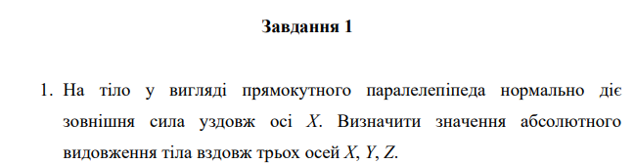

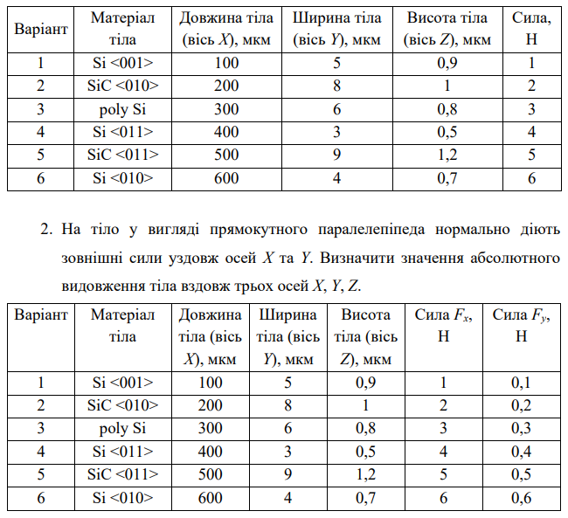

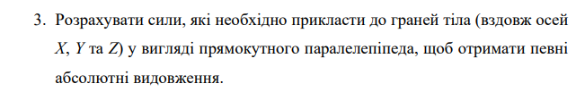

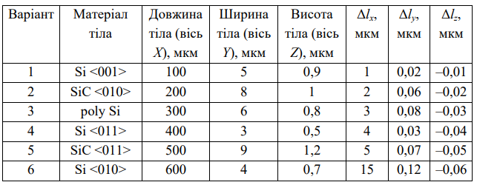

Спочатку запишемо дані по матеріалу:

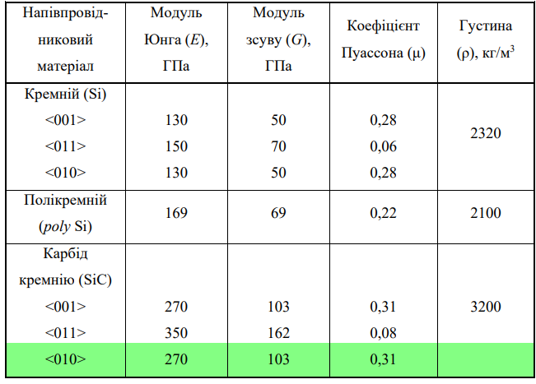

Тепер порахуємо площі всіх граней (всього 3 види):

Тепер механічні напруження по осях:

Виведемо формулу абсолютного видовження від механічної напруги:

1. Зробимо малюнок:

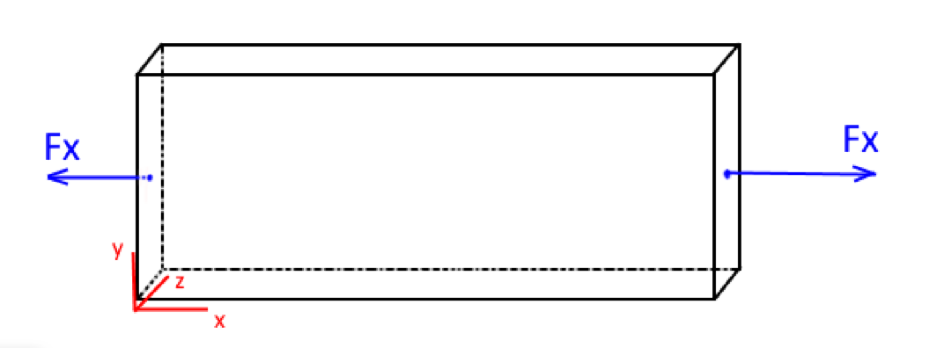

Оскільки сила всього одна, то у нас 2 поперечні видовження та 1 повздовжнє, які залежать від сили прикладеної по ОХ.

Поздовжні відносні видовження:

Поперечні відносні видовження:

Тепер порахуємо абсолютні видовження:

1. Зробимо малюнок:

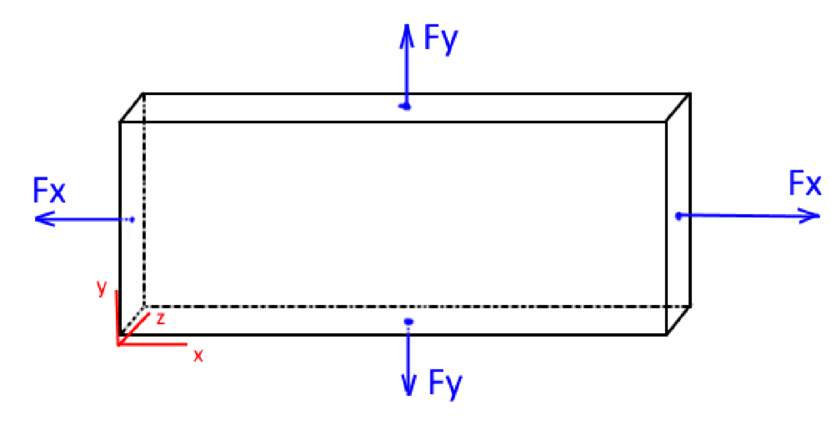

Поздовжні відносні видовження:

Поперечні відносні видовження:

Загальний вираз:

Тепер порахуємо абсолютні видовження:

1. Зробимо малюнок:

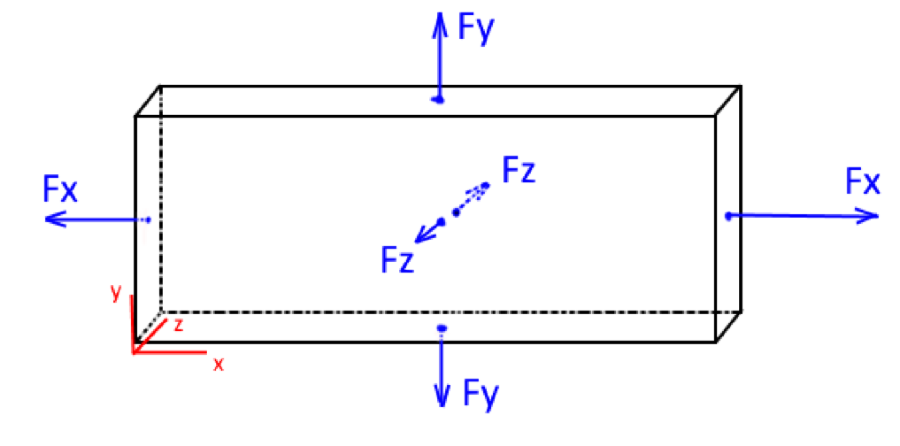

Знайдемо відносні видовження:



*Формули для напруг по трьом осям:*

*Вирішимо дану систему рівнянь матричним методом:*

Як показала підстановка цих значень за допомогою мови програмування Python, значення сил знайдено правильно:

